牛顿第二定律的应用—整体法与隔离体法(3天的作业)
作业1：如图所示，A、B两木块的质量分别为m_{A}、m_{B}，在水平恒定推力F作用下沿光滑水平面匀加速向右运动，求:(1)A、B间的弹力F_{N}大小；
(2)若A、B两木块与水平面之间的动摩擦因数均为μ，其他条件不变，求A、B间的弹力F_{N}大小。

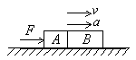

作业2： 若A、B两木块放在倾角为的斜面上，用与斜面平行的力恒力F推m₁，使两物加速上滑，试证明不管斜面是否光滑(设粗糙时两物块与斜面间的动摩擦因数均为μ)，两木块之间的作用力大小相等。

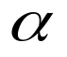
m₂
F
m₁

作业3：如图所示，质量为M的小车放在水平桌面上，用水平细线通过光滑的定滑轮与装有砝码的小盘相连，已知小盘和砝码的总质量为m，小车与桌面间的动摩擦因素为μ，重力加速度为g，在小盘向下运动的过程中，求小盘受到细线的拉力大小。

作业4：如图所示，质量为M的木板可沿倾角为θ的光滑斜面下滑，木板上站着一个质量为m的人，求：
(1)为了保持木板与斜面相对静止，计算人运动的加速度；
(2)为了保持人与斜面相对静止，木板运动的加速度是多少。

θ

作业5：如图所示，底座A上装有一根直立杆，其总质量为M，杆上套有质量为m的圆环B，它与杆有摩擦。当圆环从底端以某一速度v向上飞起时，圆环的加速度大小为a，底座A不动，求圆环在升起和下落过程中，水平面对底座的支持力分别是多大。
v
B
A

作业6：如图所示，箱子的质量M＝5.0kg，与水平地面的动摩擦因数μ＝0.22。在箱子顶板处系一细线，悬挂一个质量m＝1.0kg的小球，箱子受到水平恒力F的作用，使小球的悬线偏离竖直方向θ＝30°角，则F应为多少。
（g＝10m/s²）
θ
F

作业7：A的质量m₁=4 m，B的质量m₂=m，斜面固定在水平地面上。开始时将B按在地面上不动，然后放手，让A沿斜面下滑而B上升。A与斜面无摩擦，如图，设当A沿斜面下滑s距离后，细线突然断了。求B上升的最大高度H。

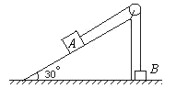

知识巩固一：答案均为 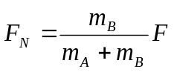
知识巩固二：解析：先确定临界值，即刚好使A、B发生相对滑动的F值。当A、B间的静摩擦力达到5N时，既可以认为它们仍然保持相对静止，有共同的加速度，又可以认为它们间已经发生了相对滑动，A在滑动摩擦力作用下加速运动。这时以A为对象得到a =5m/s²；再以A、B系统为对象得到 F =（m_{A}+m_{B}）a =15N
（1）当F=10N<15N时， A、B一定仍相对静止，所以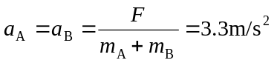
（2）当F=20N>15N时，A、B间一定发生了相对滑动，用质点组牛顿第二定律列方程：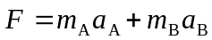，而a _{A} =5m/s²，于是可以得到a _{B} =7.5m/s²
知识巩固三：BC
讨论交流二：(1)对木板：Mgsinθ＝F。
对人：mgsinθ+F＝ma_{人}（a_{人}为人对斜面的加速度）。
解得：a_{人}＝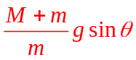，方向沿斜面向下。
(2) 对人：mgsinθ＝F。
对木板：Mgsinθ+F=Ma_{木}。
解得：a_{木}＝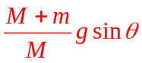，方向沿斜面向下。即人相对木板向上加速跑动，而木板沿斜面向下滑动，所以人相对斜面静止不动。
知识巩固四：
对圆环：mg＋f₁＝ma ①
f₁
mg
a
·
N₁
f₁
Mg
对底座：N₁＋f₂－Mg＝0 ②
由牛顿第三定律知：f₁＝f₂ ③
由①②③式可得：N₁＝(M＋m)g－ma
a＇
mg
f₁
N₂
·
f₁
Mg
圆环下降时，两物体受力如右图所示
对圆环：mg－f₁＝ma＇ ④
对底座：Mg＋f₂－N₂＝0 ⑤
由牛顿第三定律得：f₁＝f₂ ⑥
由④⑤⑥三式解得：N₂＝(M－m)g＋ma
巩固练习：1.C 2.B 3.B 4.A
5.对小球由牛顿第二定律得：mgtgθ=ma ①
对整体，由牛顿第二定律得：F－μ(M+m)g=(M+m)a ②
由①②代入数据得：F＝48N

6. 解法一：（隔离法）
木箱与小球没有共同加速度，所以须用隔离法.
取小球m为研究对象，受重力mg、摩擦力F_{f}，如图2-4，据牛顿第二定律得：
mg-F_{f}=ma ①
取木箱M为研究对象，受重力Mg、地面支持力F_{N}及小球给予的摩擦力F_{f}′如图.
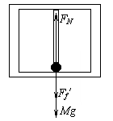
据物体平衡条件得：
F_{N} -F_{f}′-Mg=0 ②
且F_{f}=F_{f}′ ③
由①②③式得F_{N}=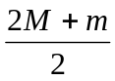g
由牛顿第三定律知，木箱对地面的压力大小为
F_{N}′=F_{N} =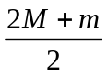g.
解法二：（整体法）
对于“一动一静”连接体，也可选取整体为研究对象，依牛顿第二定律列式：
（mg+Mg）-F_{N} = ma+M×0
故木箱所受支持力：F_{N}=g，由牛顿第三定律知：
木箱对地面压力F_{N}′=F_{N}=g.
7. H=1.2 s
8. 解：当力F作用于A上，且A、B刚好不发生相对滑动时，对B由牛顿第二定律得：μmg=2ma ①
对整体同理得：F_{A}＝(m+2m)a ②
由①②得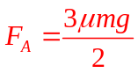
当力F作用于B上，且A、B刚好不发生相对滑动时，对A由牛顿第二定律得：μμmg＝ma′ ③
对整体同理得F_{B}＝(m+2m)a′④
由③④得F_{B}＝3μmg
所以：F_{A}:F_{B}＝1:2
附加题：：盘对物体的支持力，取决于物体状态，由于静止后向下拉盘，再松手加速上升状态，则物体所受合外力向上，有竖直向上的加速度，因此，求出它们的加速度，作用力就很容易求了。
将盘与物体看作一个系统，静止时：kL＝(m+m₀)g……①
再伸长△L后，刚松手时，有k(L+△L)－(m+m₀)g=(m+m₀)a……②
由①②式得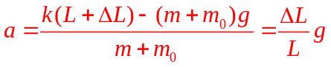
刚松手时对物体F_{N}－mg=ma
则盘对物体的支持力F_{N}＝mg+ma=mg(1+

